**2013/14**

Alberto Raffaele Casale matr. 05121 01

Giovanni Palumbo matr. 05121 00101

AEROFIGHTER 8 BIT

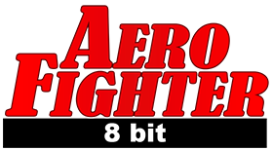

Indice

## Game design

1. Sintesi
2. Game play
3. Mind set

## Specifiche tecniche

1. Schermate
2. Controlli
3. Meccaniche

## Grafica

1. Stile utilizzato
2. Parti necessarie

## Suono/Musiche

1. Effetti sonori

Game design

## Sommario

Il gioco si basa su uno sparatutto a scorrimento verticale bidimensionale in cui si guida un aeroplano e bisogna abbattere gli aerei nemici utilizzando i missili ed evitando i quelli che verranno lanciati contro.

## Game play

Il game play è di facile intuizione e non richiede grandi capacità intellettuali, ma solo di adattamento. L’utente deve muovere il dispositivo e premere su di esso per lanciare i missili. L’obiettivo è quello di distruggere quanti più aerei nemici possibili in modo da guadagnare un gran numero di punti. La tattica di gioco è semplice distruggere senza farsi distruggere. Si basa tutto su un unico livello in cui lo sfondo ruota in continuazione fino a ricominciare da capo, formando un loop infinito.

## Mindset

Il gioco è progettato e realizzato in modo da suscitare nel giocatore un senso di sfida e quel pizzico di azione che scaturisce dal distruggere gli aerei nemici. In questo modo l’utente è invogliato a migliorare il punteggio ottenuto e come contro partita si intrattiene per molto tempo.

Specifiche tecniche

## Schermate

Le schermate principali del gioco sono cinque: la schermata della scelta della lingua, del menù principale del gioco, dei vari sotto menu, del gioco stesso e quella dell’invio del punteggio.

Schermata di gioco

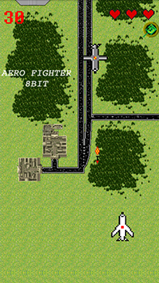

## Controlli

I controlli del gioco sono molto semplici ed intuitivi, si tratta nel ruotare/inclinare il dispositivo verso destra o verso sinistra in modo da muovere l’aeroplano nella direzione desiderata.

## Meccaniche

Le meccaniche di gioco si riferiscono a cosa accade quando si verifica un evento. Toccando lo schermo durante il gioco si lancia un missile e viene generato un suono. Se il missile lanciato collide con l’aereo nemico, quest’ultimo esplode. Se invece i missili nemici colpiscono l’aereo dei giocatore, allora quest’ultimo esplode e perde una vita.

Suoni e musiche

Il gioco è privo di una musica di sottofondo per via che potrebbe risultare fastidiosa giocando per lungo tempo, ma è correlato da effetti sonori.

Il suono del missile che viene lanciato sia dal proprio aereo che dall’aereo nemico.

Il suono dell’esplosione, quando vengono colpiti gli aerei nemici o il proprio.

Grafica

## Stile utilizzato

Lo stile utilizzato è quello della grafica bidimensionale (2D) mantenendo il più possibile la grafica con solo 8bit di palette (colori), in questo modo il gioco non affatica gli occhi ed è più gradevole da vedere su dispositivi con bassa risoluzione.

## Parti necessarie

Le parti necessarie al gioco sono lo sfondo, gli aeroplani ed i missili. Tutto questo è curato in modo da non appesantire troppo la GPU e la CPU.

Gli elementi della grafica sono

1. Sfondo scorrevole durante il gioco, adattato a qualsiasi dispositivo in modo tale da mantenere le proporzioni

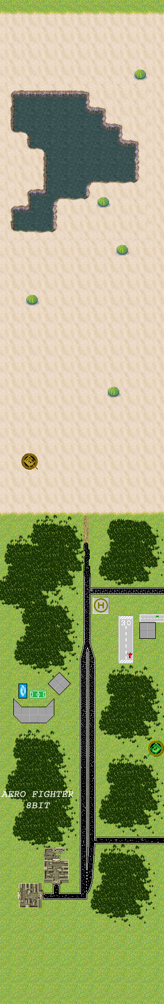

1. Bitmap Aereo, è l’aereo che si comanda durante il gioco

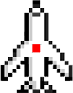

1. Bitmap Aerei nemici, sono state create 4 tipologie di aerei nemici  
   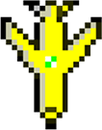

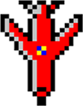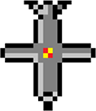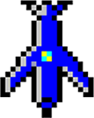

1. Bitmap missile, il missile che l’utente spara toccando lo schermo



1. Bitmap missile nemico, il missile che spara l’aereo nemico



1. Bitmap esplosione, immagine dell’esplosione dell’aereo nemico o dell’aereo proprio



1. Bitmap Cuore pieno, rappresenta la vita che si possiede ancora



1. Bitmap Cuore vuoto, rappresenta la vita persa



1. Bitmap logo, il logo del gioco

